|  |
| --- |
| Laboratorios de computación salas A y B |

|  |  |  |
| --- | --- | --- |
| Profesor: | GARCIA MORALES KARINA  GARCIA MORALES KARINA | |
| Asignatura: | FUNDAMENTOS DE PROGRAMACION | |
| Grupo: | 25 | |
| No de Práctica(s): | 1 DE LABORATORIO  na Dulce Monica  22 | |
| Integrante(s): | GONZALEZ SALVADOR DIANA GUADALUPE | |
|  |  | |
|  |  | |
| Semestre: | 2017-2 | |
| Fecha de entrega: | 14/FEBRERO/2017 | |
| Observaciones: |  | |
|  |  | |
| CALIFICACIÓN: | |  |
|  |

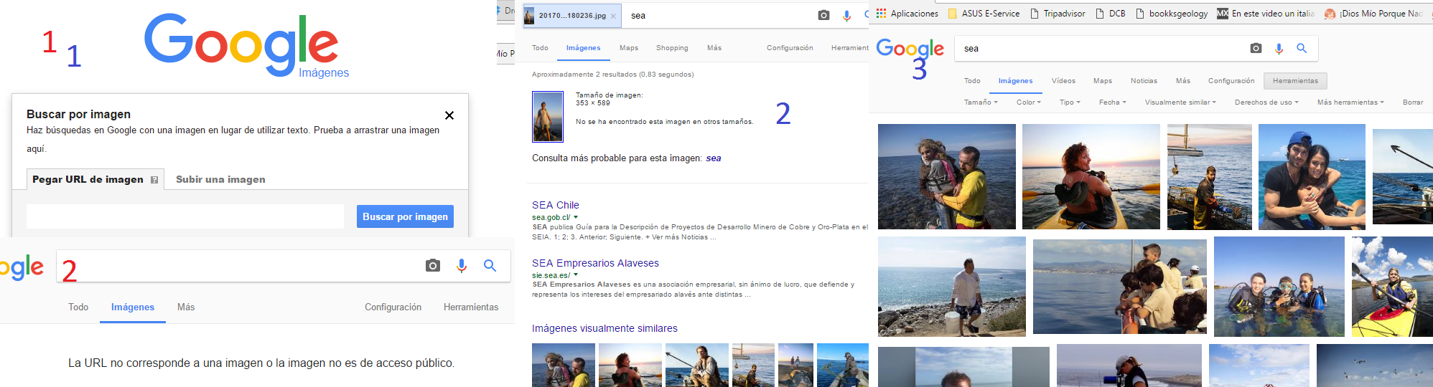

**Google imagen**

* + - 1. Poner el buscador “Google imágenes”.
      2. Aparecerá la imagen #1 azul y rojo, posteriormente se le da *clic* en la opción de imagen.
      3. El buscador arrojará un menú que le permitirá al usuario insertar URL de la imagen que quiere buscar o en dado caso subir la fotografía que se requiere encontrar en la red.
      4. En el ejemplo mostrado la interfaz arrojo palabras e imágenes relacionadas con la búsqueda. (Imagen #2 azul, o imagen #2 rojo)

El patrón que google sigue es de acuerdo a las imágenes visualmente relacionadas, que tienen en común aspectos como; tamaño, color, tipo, fecha, derechos de uso y herramienta. Tal como se puede apreciar en la imagen #3 azul.

En este caso el patrón predominante es el de color; imagen de personas rodeadas de un fondo azul, como el mar.

**Grafico en 3D**

1. Para graficar una función en tercera dimensión se requiere poner la ecuación en la barra de búsqueda.
2. Ejemplo: **sin(5*5)cos(5*y+x^2x+1)**
3. Google arrojara la función en 3D.

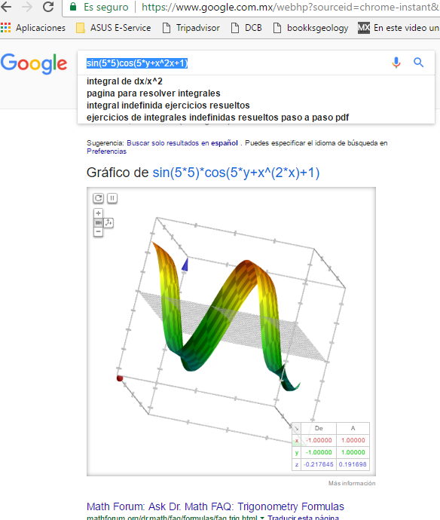

**Google Drive**

**Google Forms**

* Para poder acceder a las aplicaciones y servicios es necesario tener una cuenta en Gmail activa, tal posesión nos permitirá ingresar a herramientas como Google Forms, es decir, nos permitirá tener acceso a la nube y poder almacenar o compartir información.

**Google Forms**

1. Ingresar en el buscador “Google Forms o Google Formularios”
2. Después de haber ingresado al sitio oficial aparecerá un menú al cual se le deberá dar clic en el botón “Ir a formularios de google”.
3. Para crear el formulario el usuario agregara; preguntas, forma de respuesta, en algunos casos con opción múltiple (los formularios son personalizados). Se enviarán a las personas que requiera.
4. Una vez obtenida una respuesta Google Forms arrojara la estadística con los resultados.

Tal es el ejemplo de;

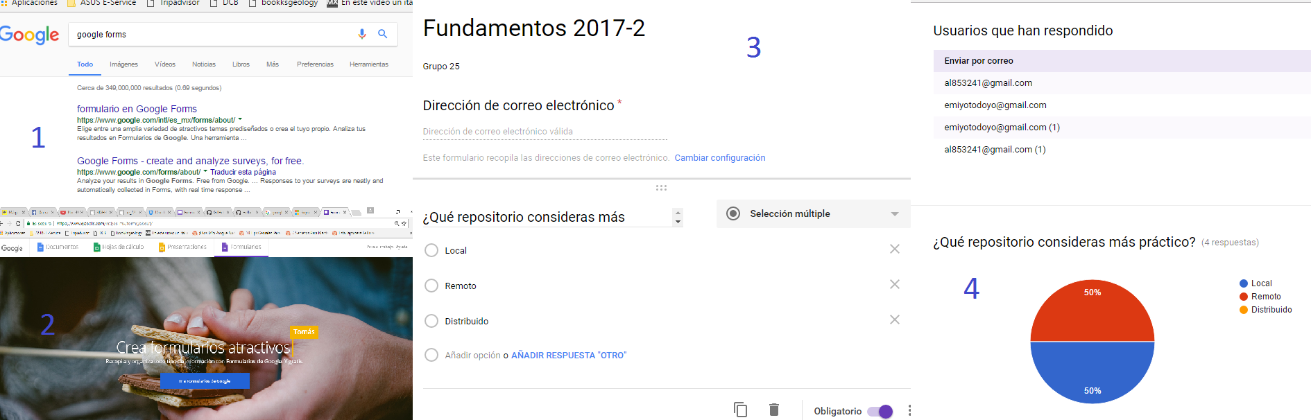

**DROPBOX**

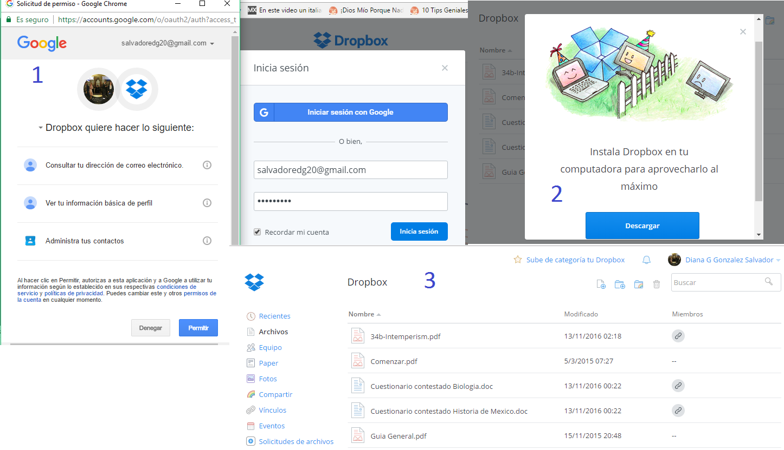

* Dropbox tiene la función de almacenar documentos, imágenes, y otros archivos, para poder ingresar al servicio es necesario contar con una dirección electrónica, crear una cuenta e instalar la aplicación en el dispositivo que se requiera.

1. Iniciar sesión (En este caso lo vinculamos a una cuenta directa en Google)
2. Instalar la aplicación.
3. Ingresar al menú principal; el cual desplegara los documentos ya almacenados (en caso de no ser nuevo con el servicio).

**Github**

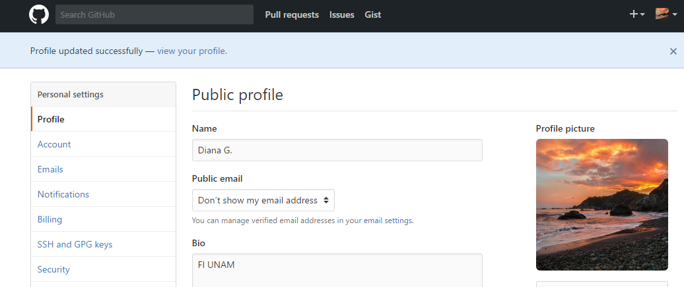

1. Ingresar a Github
2. Crear una cuenta
3. Modificar los datos personales; Nombre, biografía, avatar, datos de seguridad
4. Esperar indicaciones

**OneNote**

* One Note es una aplicación que permite realizar notas y guardarlas en la nube, es una de las maneras más sutiles y modernas de tomar apuntes.

1. Iniciar sesión
2. 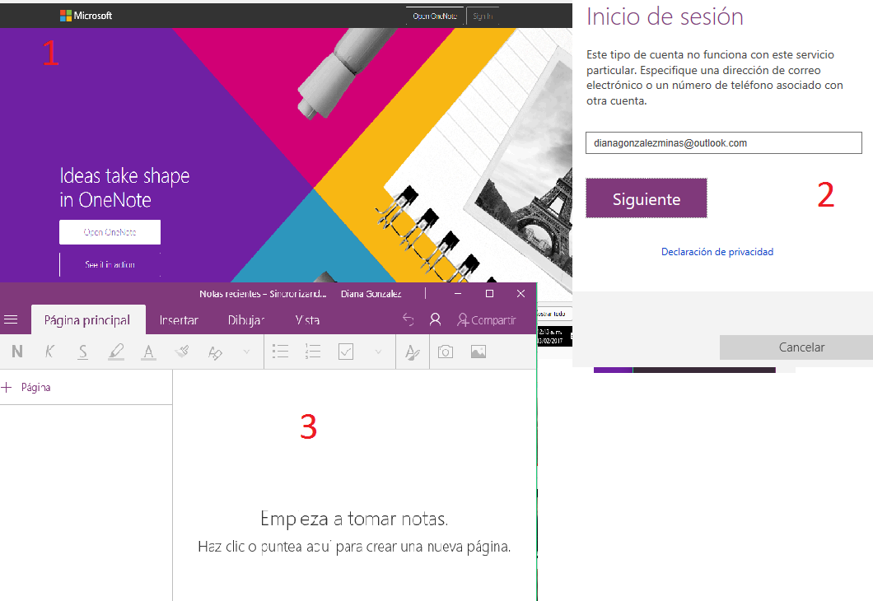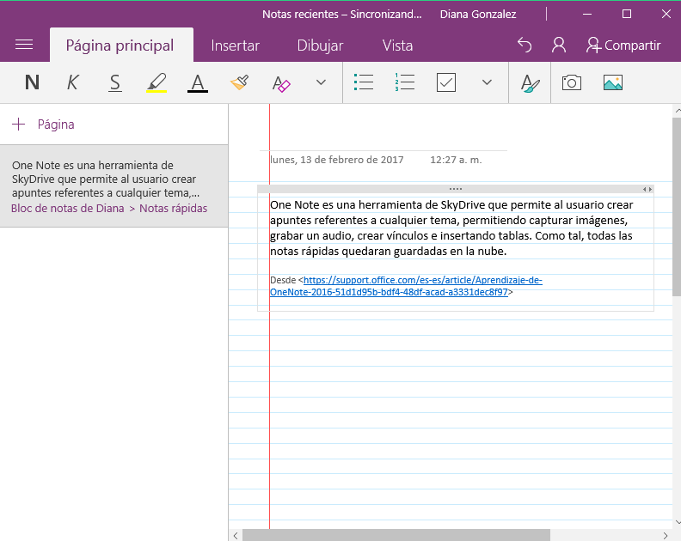Una vez desplegada la aplicación, lo que queda es hacer la descripción de los datos.